京东超市创造营618IP营销
广 告 主：京东
所属行业：电商
执行时间：2020.05.20-06.15
参选类别：话题营销类
营销背景
京东超市作为腾讯自制S+级节目《创造营2020》的特约合作品牌，在618大促期间借助综艺开播热点，联合KA品牌并联动站内外开展营销活动。
营销目标
整体目标：
京东超市创造营618IP营销活动旨在打透年轻粉圈人群心智、实现受众下沉，灌输京东超市#一起618，一起京东超市“的618social传播概念。同时联动京东618，为京东超市及其KA品类引流，实现销售转化。
阶段目标：
蓄水期（2020.05.21-05.23）：社交助推，引发自传播；
发酵期（2020.05.24-06.10）：话题发酵，social引爆；
爆发期（2020.06.10-06.15）：优质媒体引流，高效转化；
策略与创意
传播策略：
1、通过千万级微博大V+垂直类微博KOL带人话题节奏，social引爆。
2、通过娱乐八卦类微信KOL，圈定饭圈人群，助力活动扩散导流。
创意亮点：
1、借势创造营的综艺热点，打造京东超市发光能量站互动H5，通过点亮沉睡的发光本命，经过一系列的趣味标签的选择，来选择心目中的C位，勾起受众好奇心。最终生成人物、商品结合的海报样式，以社交场打通带货场，迅速引爆活动势能。
2、联动KA商家，通过选手接到京东超市真爱发光礼盒，透出KA商家主推产品以及品牌态度，实现为KA商家引流并促进销售转化的项目目标。
执行过程/媒体表现
策略与创意的执行可以分为以下几个阶段：
1、蓄水期（2020.05.21-05.23）：带动#发光本命，真爱ALL IN#话题氛围，以大张伟动态海报为核心物料，借由娱乐综艺类微博大V、大老师粉头、综艺娱乐类账号、其他微信娱乐综艺类达人预热话题。
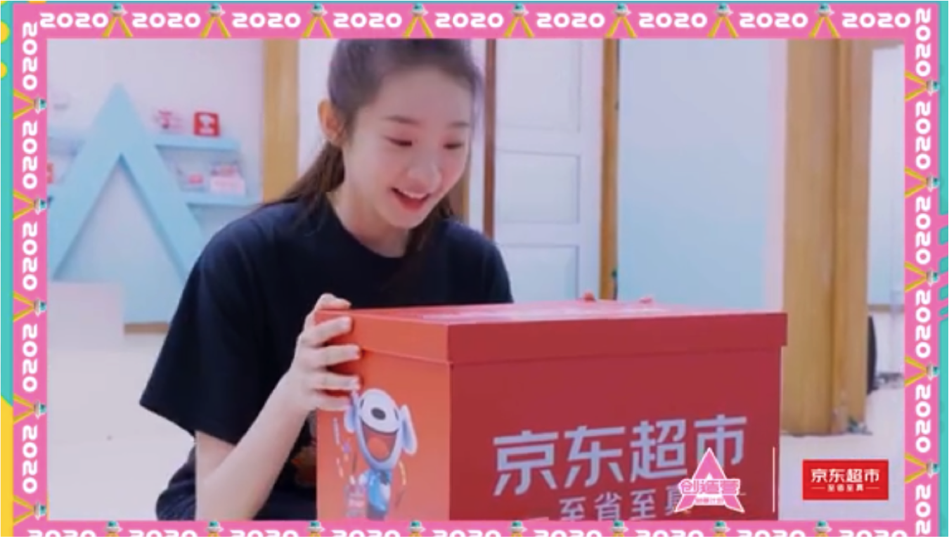
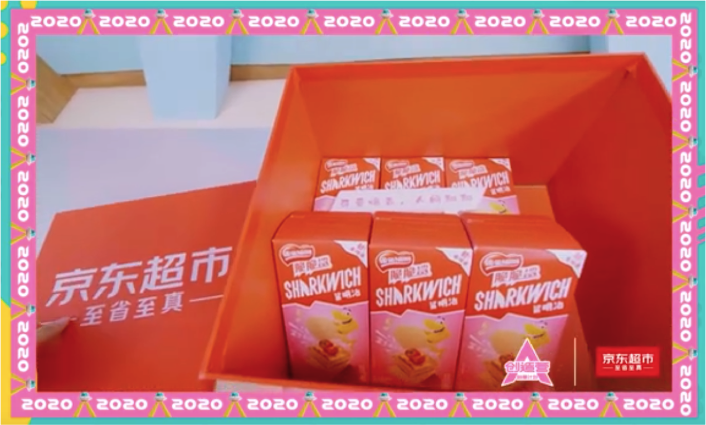
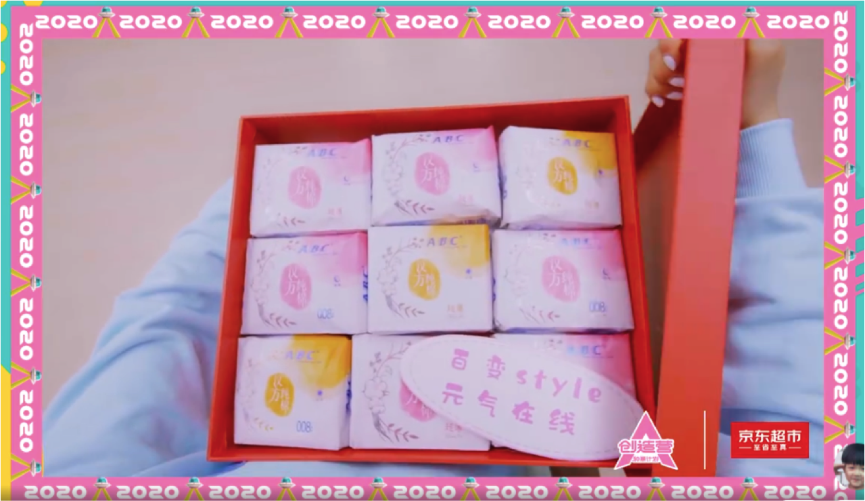
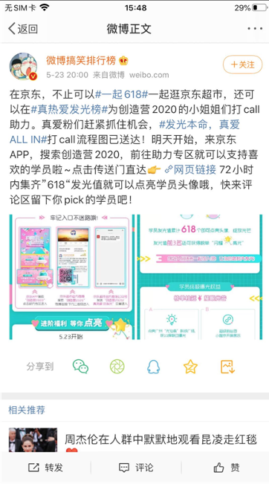
2、发酵期（2020.05.24-06.10）：以创造营7条ID录制的真爱热线以及6条由创造营KA品牌露出VLOG的视频为核心物料，通过人气学员微博、官V、KA品牌蓝V、超级星饭团开屏、人气学员微博粉丝、微博生活方式博主KOL、微博娱乐类社交媒体发酵话题，炒热氛围。
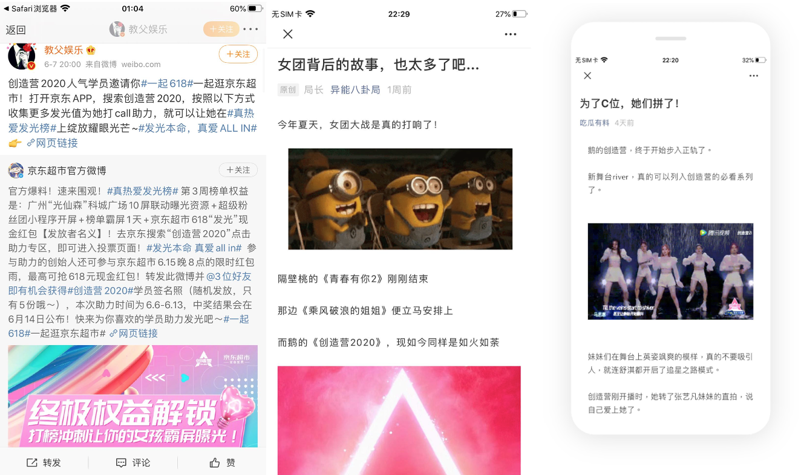
3、爆发期（2020.06.10-06.15）：通过粉丝互动视频H5完成以社交场打通带货场的目标，促进销售转化。
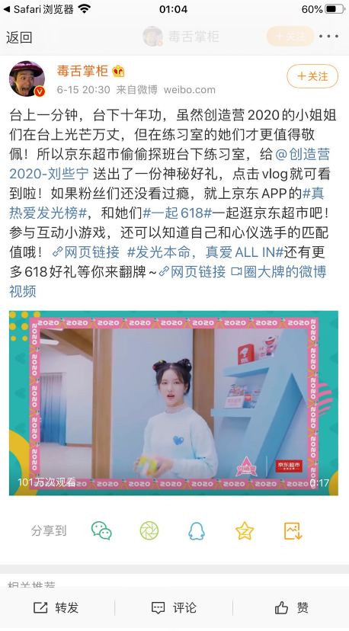
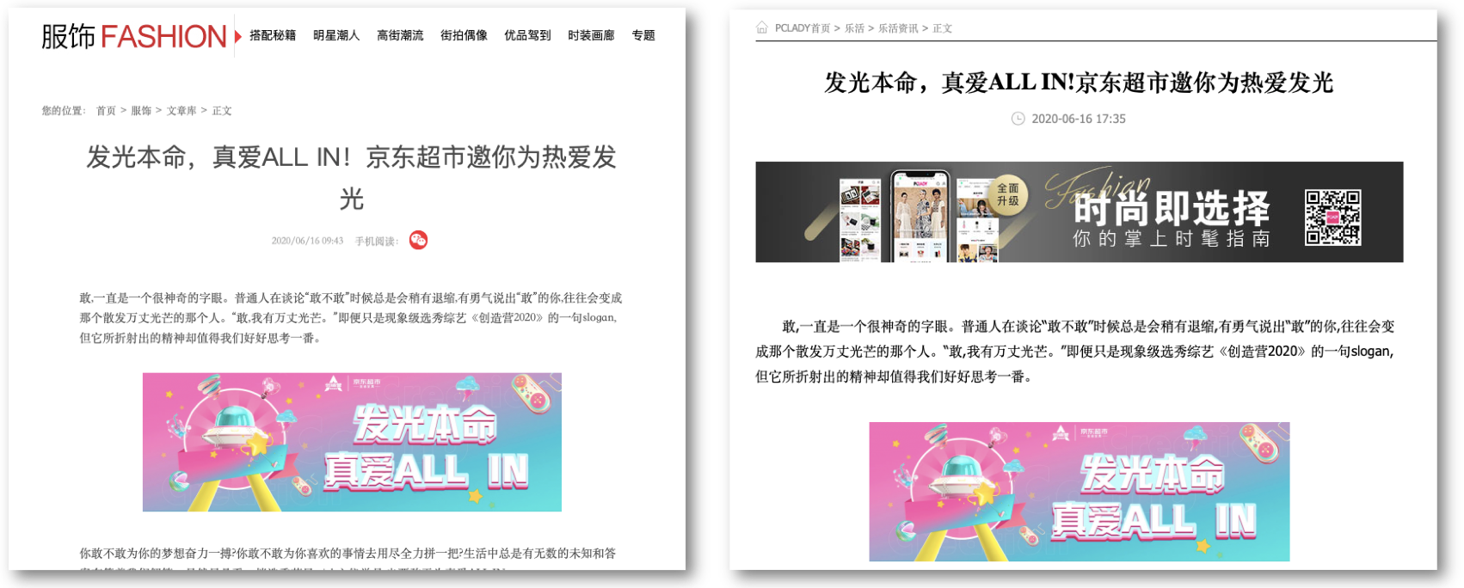
视频链接：
https://www.bilibili.com/video/BV1YX4y1K7wq/
营销效果与市场反馈
营销效果：
京东超市创造营618IP营销活动在活动期间达成3.4亿总曝光，对京东超市在618期间的助力打call活动起到了平台站外导流和促进销售的正面影响。京东超市借助热门IP热度，结合独特的创意玩法，充分调动了饭圈受众的参与度，吸引了大量目标用户的关注。
相关数据：
京东超市创造营618IP营销活动截止至6月17日，微博KOL直发、转发曝光量达338120000，话题以及内容阅读量达180000000，互动量达150894。微信公众号直发曝光量达6400000，话题以及内容阅读量达474564.微信社群分发曝光量达8938.总计曝光量达344528938，话题以及内容阅读量达180474564，互动量达150894。

